¿Serviste hoy?

Donde hay un árbol que plantar, plántalo tú.

Donde haya un error que enmendar, enmiéndalo tú.

Donde haya un esfuerzo que todos esquiven,  
acéptalo tú.

Sé el que apartó del camino la piedra,

el odio de los corazones,  
y las dificultades del problema.

Hay la alegría de ser justo,  
pero hay, sobre todo, la inmensa alegría de servir.

Qué triste sería el mundo  
si todo en él estuviera hecho,  
si no hubiera un rosal que plantar,  
una empresa que emprender...

No caigas en el error de que sólo se hacen méritos  
con los grandes trabajos.

Hay pequeños servicios que nos hacen grandes:  
poner una mesa, ordenar unos libros,  
peinar a una niña...

El servir no es una faena de seres inferiores.

Dios, que es el fruto y la luz, sirve.

Y me pregunta cada día: ¿Serviste hoy?

**Te lo pedimos con María, reina de las Misiones. Amén.**

**[](https://www.google.es/search?q=MISA+DE+LAS+FAMILIAS&safe=active&espv=2&biw=1024&bih=653&source=lnms&tbm=isch&sa=X&ved=0CAcQ_AUoAmoVChMI79jkiJHgxwIVAlgUCh21XA5B#imgdii=y47Hm8huAQfEfM:;y47Hm8huAQfEfM:;mPzeXpLuF3PCPM:&imgrc=y47Hm8huAQfEfM:)**

**[](https://www.google.es/search?q=MISA+DE+LAS+FAMILIAS&safe=active&espv=2&biw=1024&bih=653&source=lnms&tbm=isch&sa=X&ved=0CAcQ_AUoAmoVChMI79jkiJHgxwIVAlgUCh21XA5B#imgdii=y47Hm8huAQfEfM:;y47Hm8huAQfEfM:;mPzeXpLuF3PCPM:&imgrc=y47Hm8huAQfEfM:)**



[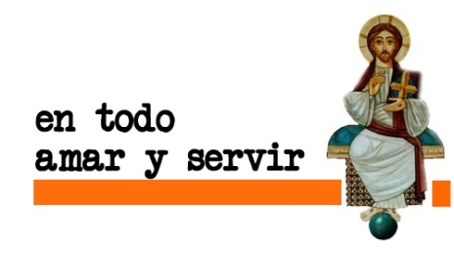](http://4.bp.blogspot.com/_4p1bhU-HCAo/TFhNVYK0uZI/AAAAAAAAAWw/mO8qfLovu1c/S1600-R/en+todo+amar+y+servir.jpg)

[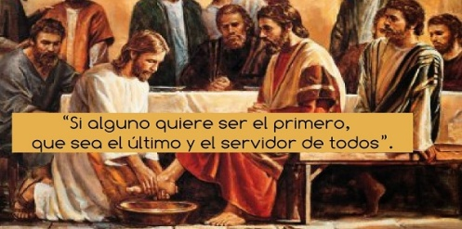](http://www.google.es/url?sa=i&rct=j&q=&esrc=s&source=images&cd=&cad=rja&uact=8&ved=2ahUKEwi1ytKL7sTdAhXFyIUKHSCBBcAQjRx6BAgBEAU&url=http://www.arquidiocesisdebucaramanga.com/evangelio-del-dia-martes-22-de-mayo-de-2018/&psig=AOvVaw0gSOdubG358HrhqpoQ8e6g&ust=1537370638408118)

Evangelio

23-septiembre-2018

25ºORDINARIO





**[](http://www.google.es/url?sa=i&rct=j&q=&esrc=s&source=images&cd=&cad=rja&uact=8&ved=2ahUKEwj3qtys7MTdAhVIyoUKHW5IC64QjRx6BAgBEAU&url=http://www.misdescargas.hol.es/tmp/&psig=AOvVaw0_1Z3Wlhyb8mnxKMFCfvu2&ust=1537370143249451)**

**[](https://www.google.es/url?sa=i&rct=j&q=&esrc=s&source=images&cd=&cad=rja&uact=8&ved=2ahUKEwj9uvnv58TdAhWSxoUKHTO5AnoQjRx6BAgBEAU&url=https://es.vexels.com/png-svg/vista-previa/143436/lupa-de-dibujos-animados-de-vidrio&psig=AOvVaw1iDvraxydSI0mtn1P8RpjC&ust=1537368970339247)**

**SABIDURÍA 2, 12. 17-20: *Lo condenaremos a muerte ignominiosa.***

Se decían los impíos: «Acechemos al justo, que nos resulta fastidioso: se opone a nuestro modo de actuar, nos reprocha las faltas contra la ley y nos reprende contra la educación recibida. Veamos si es verdad lo que dice, comprobando cómo es su muerte. Si el justo es hijo de Dios, él lo auxiliará y lo librará de las manos de sus enemigos. Lo someteremos a ultrajes y torturas, para conocer su temple y comprobar su resistencia. Lo condenaremos a muerte ignominiosa, pues, según dice, Dios lo salvará». Palabra de Dios.

**SALMO35R/. El Señor sostiene mi vida.**

**SANTIAGO 3, 16—4, 3: *El fruto de la justicia se siembro en la paz para quienes trabajan por la paz.***

**MARCOS** *9, 30-37:* ***El Hijo del hombre va a ser entregado. Quien quiera ser el primero, que sea el servidor de todos.***

**Narrador:** En aquel tiempo, Jesús llegó a casa con sus discípulos y de En aquel tiempo, Jesús y sus discípulos atravesaron Galilea; no quería que nadie se enterase, porque iba instruyendo a sus discípulos. Les decía:

**Jesús:** -«El Hijo del hombre va a ser entregado en manos de los hombres y lo matarán; y después de muerto, a los tres días resucitará».

**Narrador:** Pero no entendían lo que decía, y les daba miedo preguntarle. Llegaron a Cafarnaún, y una vez en casa, les preguntó:

**Jesús:** - «¿De qué discutíais por el camino?».

**Narrador:** Ellos callaban, pues por el camino habían discutido quién era el más importante. Jesús se sentó, llamó a los Doce y les dijo:

**Jesús:** ***-«Quien quiera ser el primero, que sea el último de todos y el servidor de todos».***

**Narrador:** Y tomando un niño, lo puso en medio de ellos, lo abrazó y les dijo:

**Jesús:** *- «El que acoge a un niño como este en mi nombre, me acoge a mí; y el que me acoge a mí, no me acoge a mí, sino al que me ha enviado».*

Palabra del Señor.

***(Narrador-Jesús)***

[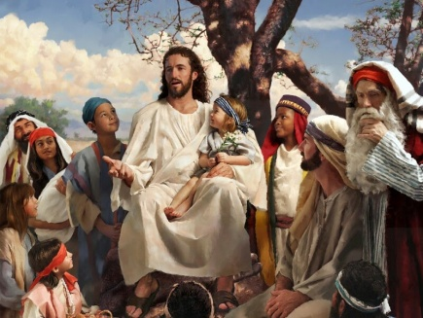](https://2.bp.blogspot.com/-Z9ZLOCSENAs/VPG8Dv8Kg8I/AAAAAAAAVug/lc5g3BT6jSo/s1600/jesus+y+ni%C3%B1os.jpg)

[](http://psidesarrollo2equipo4.wikispaces.com/file/view/amar-y-servir-300x297.jpg/187330447/277x275/amar-y-servir-300x297.jpg)

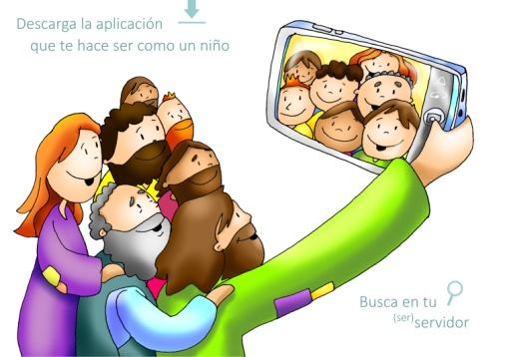

Descarga la aplicación que te hace ser

como un niño. Busca en tu (ser) SERVIDOR.

**1. VER: La aplicación que te hace como un niño.**

-El dibujante Fano nos presenta esta semana un bonito dibujo: personas adultas que se hacen un selfie en el que salen fotografiados como si fueran chiquillos. Y nos invita a descargar gratis la novedosa app cristiana que nos hace como niños.

***¿Os gustaría ser niños pequeños de nuevo? ¿Qué haríais?***

***¿Qué aplicación sería? ¿Qué sacaríais afuera de vuestro interior?***

**2**. **JUZGAR: Somos de la familia de Jesús.**

-En el evangelio de hoy, los discípulos discutían quien de ellos era el más importante. Jesús les corrige diciéndoles: *“Quien quiera ser el primero, que sea* ***el último de todos y el servidor de todos****”.* Y les recomendó que fueran *“como los niños”.*

**¿QUÉ NOS QUIERE DECIR?**

-Que entonces y hoy **hay muchos que solo piensan en ser los primeros**, en trepar, en triunfar a costa de los demás, en mandar en los otros.

-Que para Jesús, para ser importante en su Reino, hay que descargar esa novedosa app, esa aplicación revolucionaria. Lo de novedosa viene porque está en el centro de la novedad del evangelio. Hay que ir buscando con la lupa digital en nuestro interior, allí descubriremos que **la novedad de la vida está en SERVIR**.

-Esta semana **vamos a descargar en nuestro corazón la app “servir”…**

-**El que sirve** ayuda, colabora, echa una mano… y expulsa de su vida las ganas de ocupar los puestos de poder, el figurar… Se hace niño.

***¿Eres servicial? ¿Sirves o te sirves? ¿En qué lo demuestras?***

1. **ACTUAR: Que tu Palabra nos cambie el corazón.**

--Pedimos a Jesús que sepamos estar disponibles y vivamos como un don el poder hacer un servicio a los demás. -Pensamos a qué personas del colegio, de la familia o de la parroquia podemos servir más y cómo.

***¿Qué estás dispuesto a hacer?***

[](http://www.lamisioncatolica.com/wp-content/uploads/2009/06/ama-a-todos.jpg)